КОРПОРАТИВНА СОЦІАЛЬНА ВІДПОВІДАЛЬНІСТЬ ЯК ФОРМА ВЕДЕННЯ БІЗНЕСУ: ОСНОВНІ ФОРМИ, ПРОБЛЕМИ ТА ПЕРСПЕКТИВИ ВПРОВАДЖЕННЯ

О.І. ПОНУРОВСЬКИЙ, аспірант кафедри
Харківський національний університет міського господарства
імені О. М. Бекетова
ponurovskii@mail.ua

На сьогоднішній день корпоративна соціальна відповідальність є перспективним напрямком у розвитку соціально-економічних відносин між споживачами та виробниками товарів та послуг, така взаємодія виражається через формування на підприємстві політики соціальної відповідальності, що визначає відношення підприємства або компанії до загальноприйнятих суспільних цінностей таких як екологія, права людини, трудові відносини, питання захисту прав споживачів та інше.
Нажаль в Україні питання соціальної корпоративної відповідальності в умовах нестабільної геополітичної та економічної ситуацій відходить на задній план, що звичайно стримує розвиток соціально-економічних відносин в країні та значно віддаляє її від розвинутої моделі соціально спрямованого ринку країн західної Європи.
Визначення основних понять, проблем та перспектив формування корпоративної соціальної відповідальності в Україні.
Існує достатньо велика кількість визначень поняття корпоративної соціальної відповідальності, це зумовлено перш за все широким змістом визначеної дефініції, що включає в себе велику кількість соціально спрямованих напрямків щодо яких компанія може проводити свою соціально спрямовану політику.
В Україні у відповідності до прийнятого стандарту ISO 26000 корпоративна соціальна відповідальність визначається як, відповідальність компанії за вплив її рішень та дій на суспільство, навколишнє середовище шляхом прозорої та етичної поведінки[1].
Розрізняють наступні моделі корпоративної соціальної відповідальності:
- американська;
- європейська, що включає британську та скандинавську моделі;
- японська або азіатська;
Це основні моделі без врахування під моделей, що мають певні
характерні етнічні, соціально - економічні та політичні особливості щодо формування політики соціальної відповідальності відповідно до основних цінностей суспільства та моделі управління бізнесом.
Україну можна віднести до сегменту Європейської моделі (Центрально-Східної Європи), однак зі своїми характерними особливостями, це:
1) незначний вплив держави на формування рівня корпоративної соціальної відповідальності;
2) рівень соціальної корпоративної відповідальності визначається зазвичай компаніями з іноземним капіталом;
3) слабка соціальна активність та розвиток вітчизняних компаній та підприємств;
4) нормативно – правові акти мають недостатньо розвинену базу зі стимулювання процесів розвитку моделі соціальної відповідальності бізнесу;
5) недостатньо велика поінформованість серед населення щодо такого поняття як корпоративна соціальна відповідальність та інше.
Характерними особливостями та основними тенденціями для українських компаній є також те що з органами влади частіше співпрацюють великі компанії та підприємства ніж малі та середні, це обумовлено перш за все наявністю значного капіталу та трудових ресурсів наприклад компанії СКМ, Кока кола, Тетра Пак Україна, Platinum Bank та інші.
Велика кількість вітчизняних підприємств та організацій значну увагу приділяють саме розвитку власного персоналу та благодійній допомозі, менша частина підприємств звертає увагу на екологічні аспекти та участь у регіональних проектах розвитку, лише третина компаній вбачає в соціальній корпоративній відповідальності прозорість роботи компанії.
Будівельні компанії частіше, ніж підприємства інших галузей, відзначають вплив запровадження програм із соціальної відповідальності на покращення стосунків з інвесторами, запровадження інновацій.
До основних проблем та перепон, що виникають на шляху до реалізації програми з соціальної відповідальності підприємств виходячи зі статистики за останні 10 років можна віднести:
- значні податкові навантаження, що стримують вивільнення
необхідних фінансових ресурсів;
- відсутність досвіду роботи топ менеджерів в сфері соціальної
відповідальності;
- недостатня поінформованість населення та сфери бізнесу;
- недостатньо розвинені механізми реалізації соціальних програм;
- відсутність сформованої національної стратегії розвитку соціальної відповідальності, запровадити окрему просвітницьку програму для споживачів.
Слід зауважити, що частка компаній що звертають увагу на соціальну відповідальність перед суспільством в останні роки зросла.
Відсоток перешкод які є найсерйознішими при реалізації програм соціальної корпоративної відповідальності показані на рисунку 1.

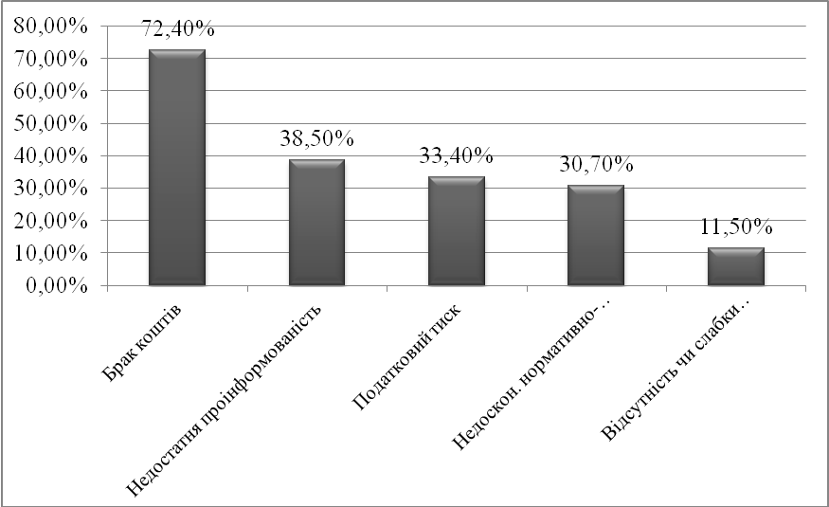
Рисунок 1 – Відсоток перешкод які є найсерйознішими при реалізації програм соціальної корпоративної відповідальності

Отже, як видно з рисунку 1, брак коштів, недостатня поінформованість та податковий тиск є найбільша проблема що виникає при реалізації програми соціальної відповідальності.
Висновок. Отже, недостатність стимулів та фінансових ресурсів створює значні проблеми у реалізації програми корпоративної соціальної відповідальності, що загалом негативно впливає на соціальні аспекти роботи вітчизняного ринку товарів та послуг. В перспективі враховуючи значний потенціал та ріст суспільної зацікавленості в моделі соціальної корпоративної відповідальності призведе до росту рівня відносин економічних та соціальних між споживачами та виробниками товарів, робіт та послуг.

